|  |  |
| --- | --- |
| **DOKUMENTASI EKSTERNAL**  External Documentation |  |
| **TUGAS PROYEK**  ***Project*** |
| **COMP7084 – MULTIMEDIA SYSTEMS**  ***Subject*** |
| SEMESTER GANJIL 2019/2020 ***Odd Semester Year 2019/2020*** |

## Judul Proyek

*[Assignment / Project]**Title*

* **SLype**

## Abstrak [50 – 200 words]

*Abstract*

Proyek matakuliah Multimedia Systems ini memiliki tujuan untuk menguji, melatih, dan menilai kemampuan mahasiswa/i jurusan Teknik Informatika BINUS University. Proyek ini menguji mahasiswa untuk membuat design berdasar ketentuan dan konsep yang ada, agar design yang dibuat mudah untuk dibuat, interaktif dan tersusun dengan rapi sesuai dengan kebutuhan kasus proyek yang telah kami pilih”starting the fantasy”.

Proyek ini dibuat dengan menggunakan software Adobe Animate CC 2018. Tujuan lain dalam proyek ini adalah agar mahasiswa/i BINUS University dapat lebih paham mengenai fitur – fitur yang ada di software ini.

## Pendahuluan

*Introduction*

Proyek yang kami pilih yaitu “Starting the Fantasy”. Dalam proyek ini, kami membuat sebuah aplikasi yang mengenalkan hero – hero yang ada pada game League of Valor 2. Dalam aplikasi ini tentu ada 3 class hero beserta status dan juga kemampuan yang dimiliki oleh class – class tersebut. Lewat aplikasi ini juga, kita juga bisa mendaftar untuk bisa memainkan game ini juga.

## Dokumentasi

*Report / Documentation*

* **REPORT / PRINT SCREEN & DESCRIPTION**



Banner awal, jika diclick akan diarahkan ke halaman utama.

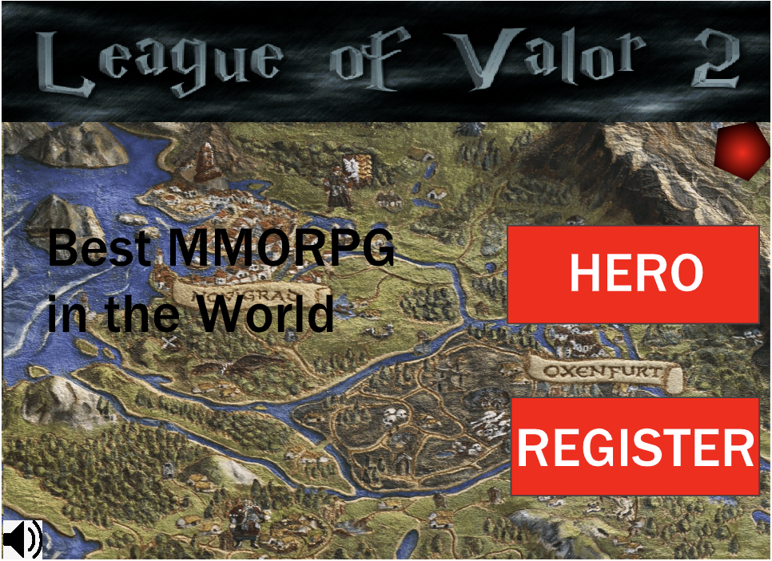

Halaman utama, berisi menu Hero dan Register, serta dapat memutar soundtrack game.

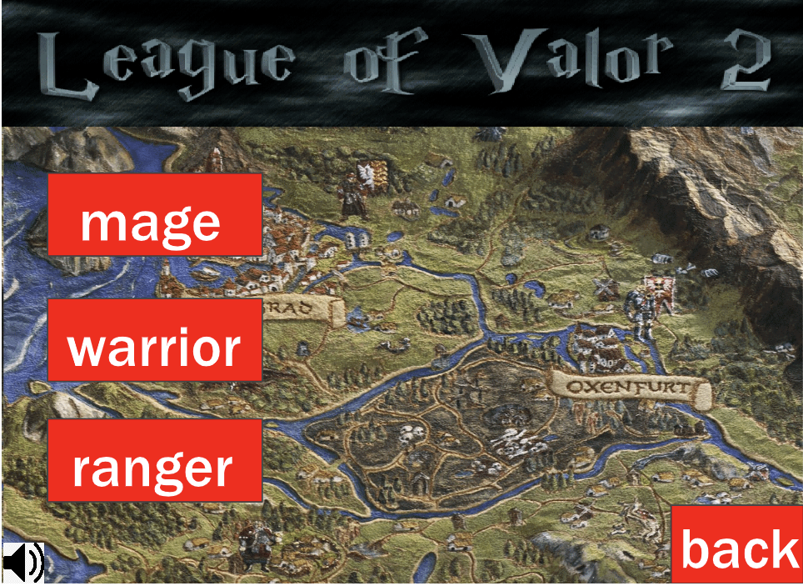

Halaman Hero, berisi 3 tipe hero yaitu mage, warrior, dan ranger. Masing-masing tipe hero dapat diklik untuk menuju ke halaman hero tersebut.

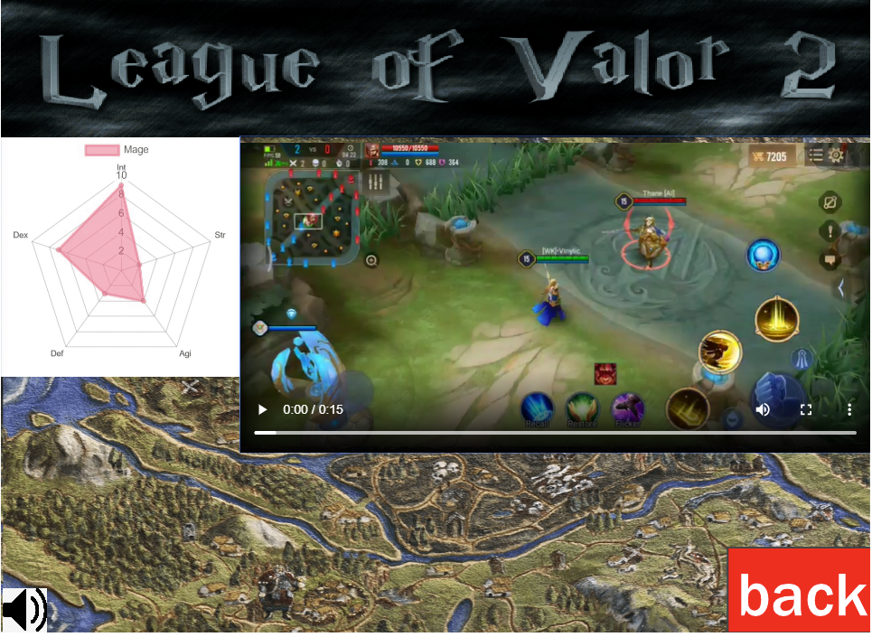

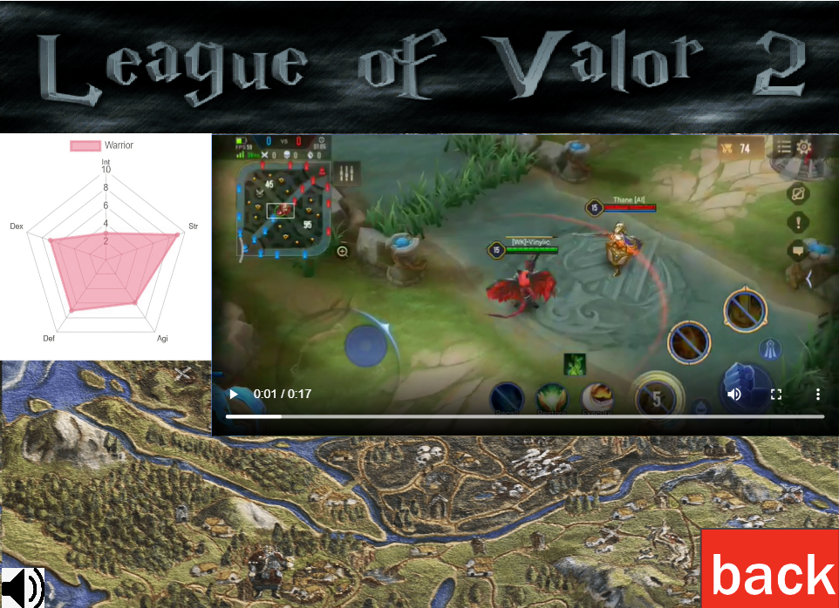

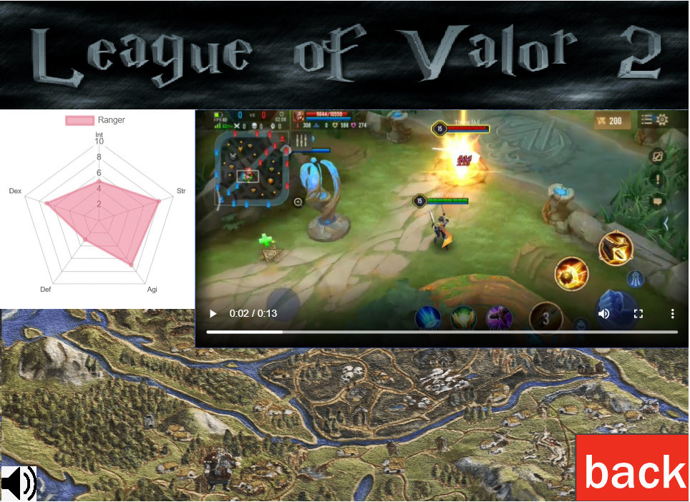

Berisi stats dan video skill dari masing-masing tipe hero.



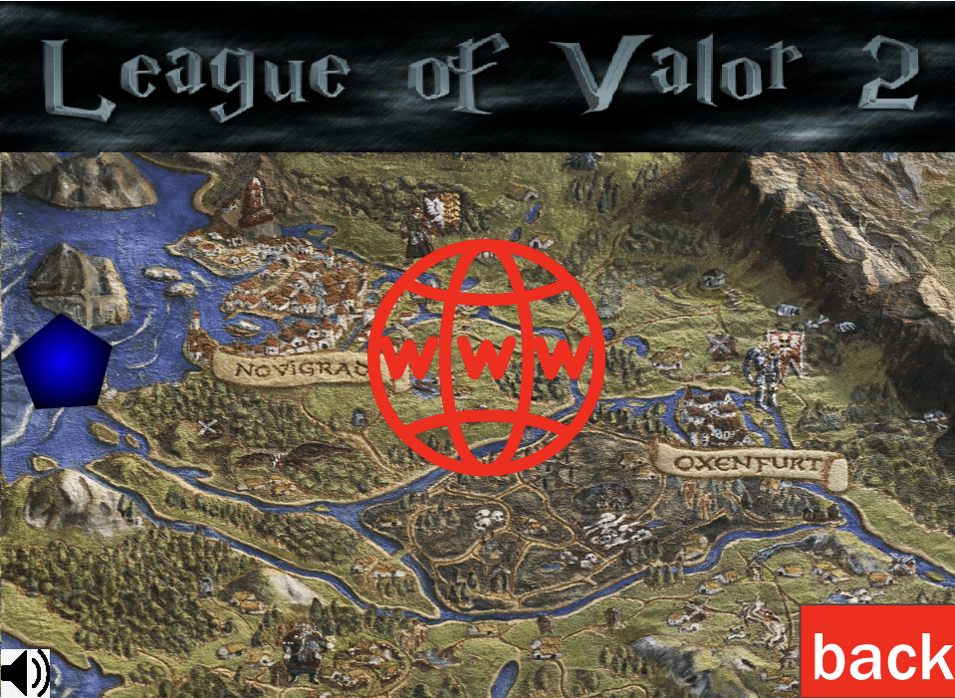

Halaman Register, jika simbol WWW diclick akan menuju ke halaman registrasi akun.

## Referensi

*References*

* **Background : Screenshot dari game The Witcher 3**
* **Background :** [**https://www.cavegeekart.com/product-page/witcher-3-map**](https://www.cavegeekart.com/product-page/witcher-3-map)
* **Logo League of Valor 2 : <https://flamingtext.com/logo/Design-Harry-Potter>**
* **Stats hero : <https://chachart.net/radar?lang=en>**
* **Video skill hero : [Direkam](https://www.whatsapp.com/features/) dari game AOV**
* **Sound :** [**https://www.youtube.com/watch?v=LnuKNG3UwX0&t=6s**](https://www.youtube.com/watch?v=LnuKNG3UwX0&t=6s)
* **WWW simbol : <https://www.freeiconspng.com/img/5361>**
* **Speaker simbol : <https://www.flaticon.com/free-icon/speaker-interface-audio-symbol_37420>**

Disiapkan Oleh,

*Prepared by,*

* **2201774515 – Christian Soetanto**
* **2201760794 – Michael Julio Harharianto**
* **2201762995 – Vincentius Albert Setiono**